Guía de uso de la herramienta Dupli Checker
¿Qué es Dupli Checker?
Es una herramienta que permite medir el nivel de coincidencia de los trabajos que se suban a la plataforma en formatos pdf, Excel, Word etc.
Para acceder a la plataforma, ingreso al siguiente link https://www.duplichecker.com/es el cual nos llevará al panel principal de la página aparece iniciar sesión si queremos entrar con una cuenta Premium.
Si es un miembro nuevo se puede registrar o entrar directo con una cuenta de correo Gmail.

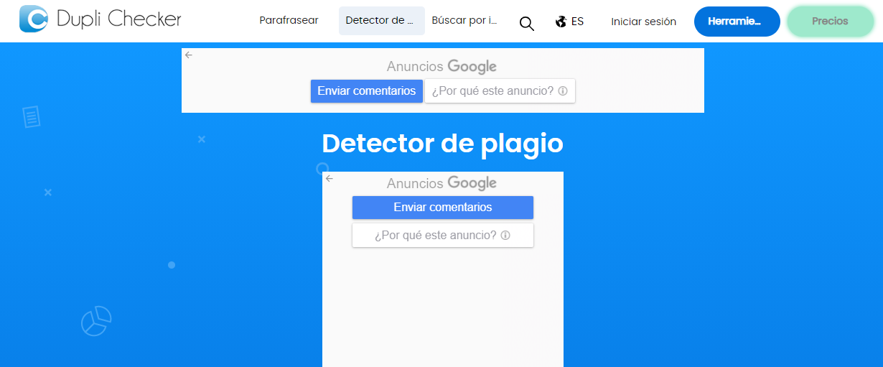
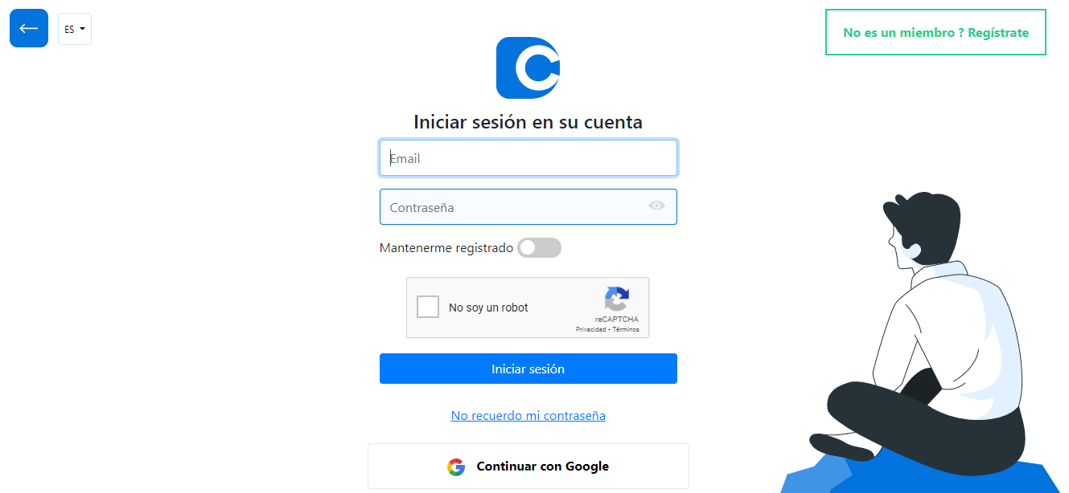
Bajamos un poco el panel principal y veremos dos opciones de medición de coincidencias. Puede ser subiendo un archivo o a través de una URL, realizamos el reCAPTCHA y luego clic en Comprobar Coincidencias y Chequeo de Gramática.
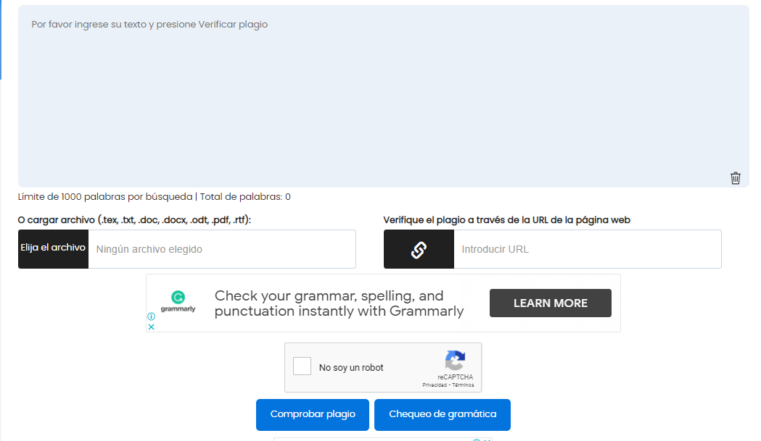

Una vez la plataforma compruebe las coincidencias nos mostrará los resultados, el porcentaje, y el número de palabras del texto escaneado. También nos da la opción de comprobar por medio de fotos e imágenes.

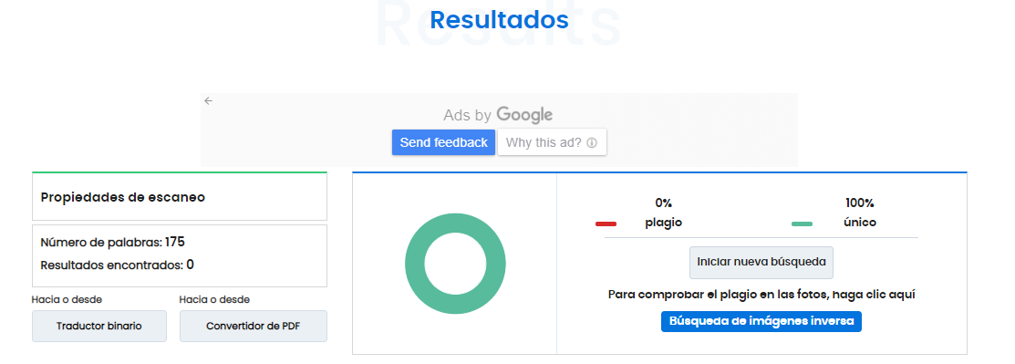
Esperamos que le sea de gran utilidad la guía, cualquier duda escribanos al correo craiiantoniomazomejia@ceipa.edu.co

